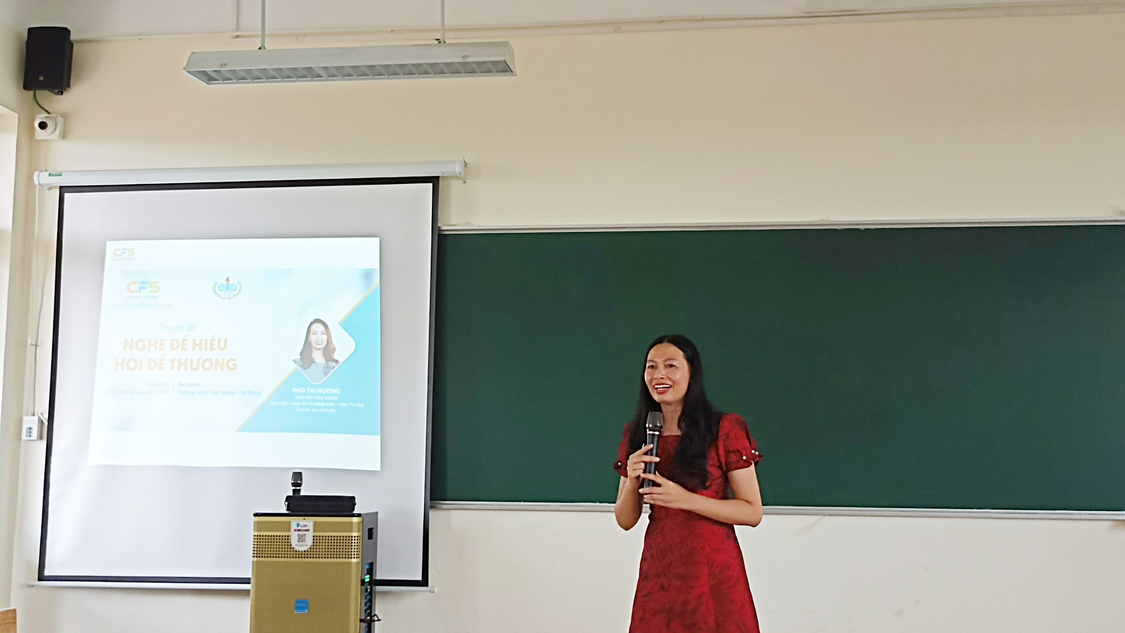  Cô Phó Thị Hương- Chuyên gia Coaching  Mục đích của buổi tập huấn  Ban giám hiệu nhà trường kết hợp cùng dự án để chia sẻ cho các giáo viên trong nhà trường về việc giáo dục trẻ sao cho hiệu quả:  - Xây dựng kế hoạch giáo dục.  - Giao tiếp với học sinh, để hiểu mục tiêu và tham vọng của họ.  - Hỗ trợ học sinh khám phá và vượt qua các rào cản cá nhân và đặt mục tiêu phù hợp.  - Đánh giá điểm mạnh của từng cá nhân và hướng dẫn học sinh phát triển thế mạnh, vượt qua các điểm yếu.  - Hướng dẫn để học sinh thực hiện được các nhiệm vụ và hoàn thành mục tiêu.  - Tạo động lực và hướng dẫn phát triển kỹ năng.  - Theo dõi và đánh giá tiến độ. |  | Tập huấn kĩ năng mềm cho Giáo viên, nhân viên  Nhà trường tổ chức cho giáo viên chia sẻ về việc giáo dục học sinh sao cho hiệu quả nhất  Qua buổi chia sẻ giáo viên học được rằng họ sẽ là người hướng dẫn và làm việc với học sinh để giúp học sinh rèn luyện, nâng cao năng lực của bản thân - có thể là phát triển trong các môn thể thao hay kỹ năng mềm, kỹ năng chuyên môn cần thiết cho sự nghiệp. Vậy, trách nhiệm chính của giáo viên là gì? Ở vai trò của mình, giáo viên sẽ thúc đẩy học sinh của mình đạt được tiềm năng trong lĩnh vực mà họ quan tâm và cần cải thiện.  Bên cạnh đó, giáo viên cũng sẽ giúp học sinh của mình đặt ra mục tiêu phù hợp trong từng giai đoạn, phù hợp với từng cá nhân. | NGHE ĐỂ HIỂU- HỎI ĐỂ THƯƠNG  - Trường THCS Yên Nghĩa- Hà Đông- Hà Nội
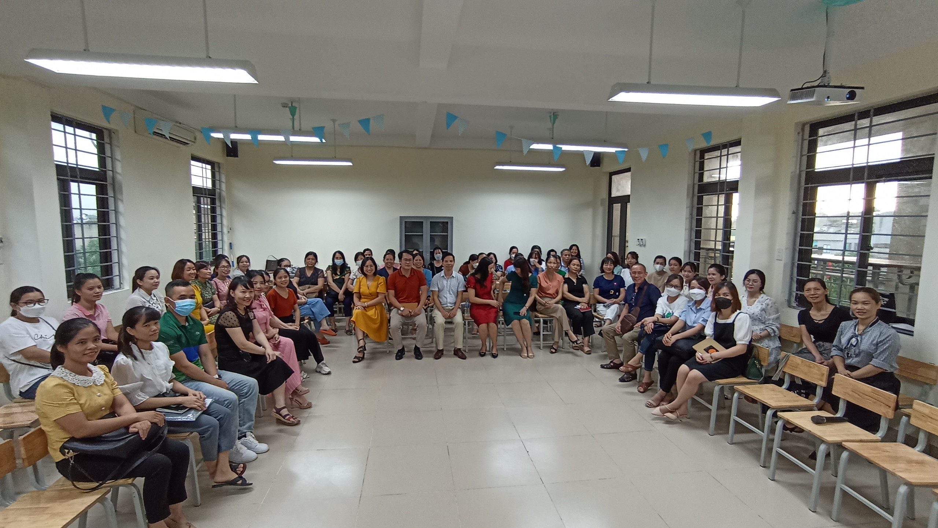  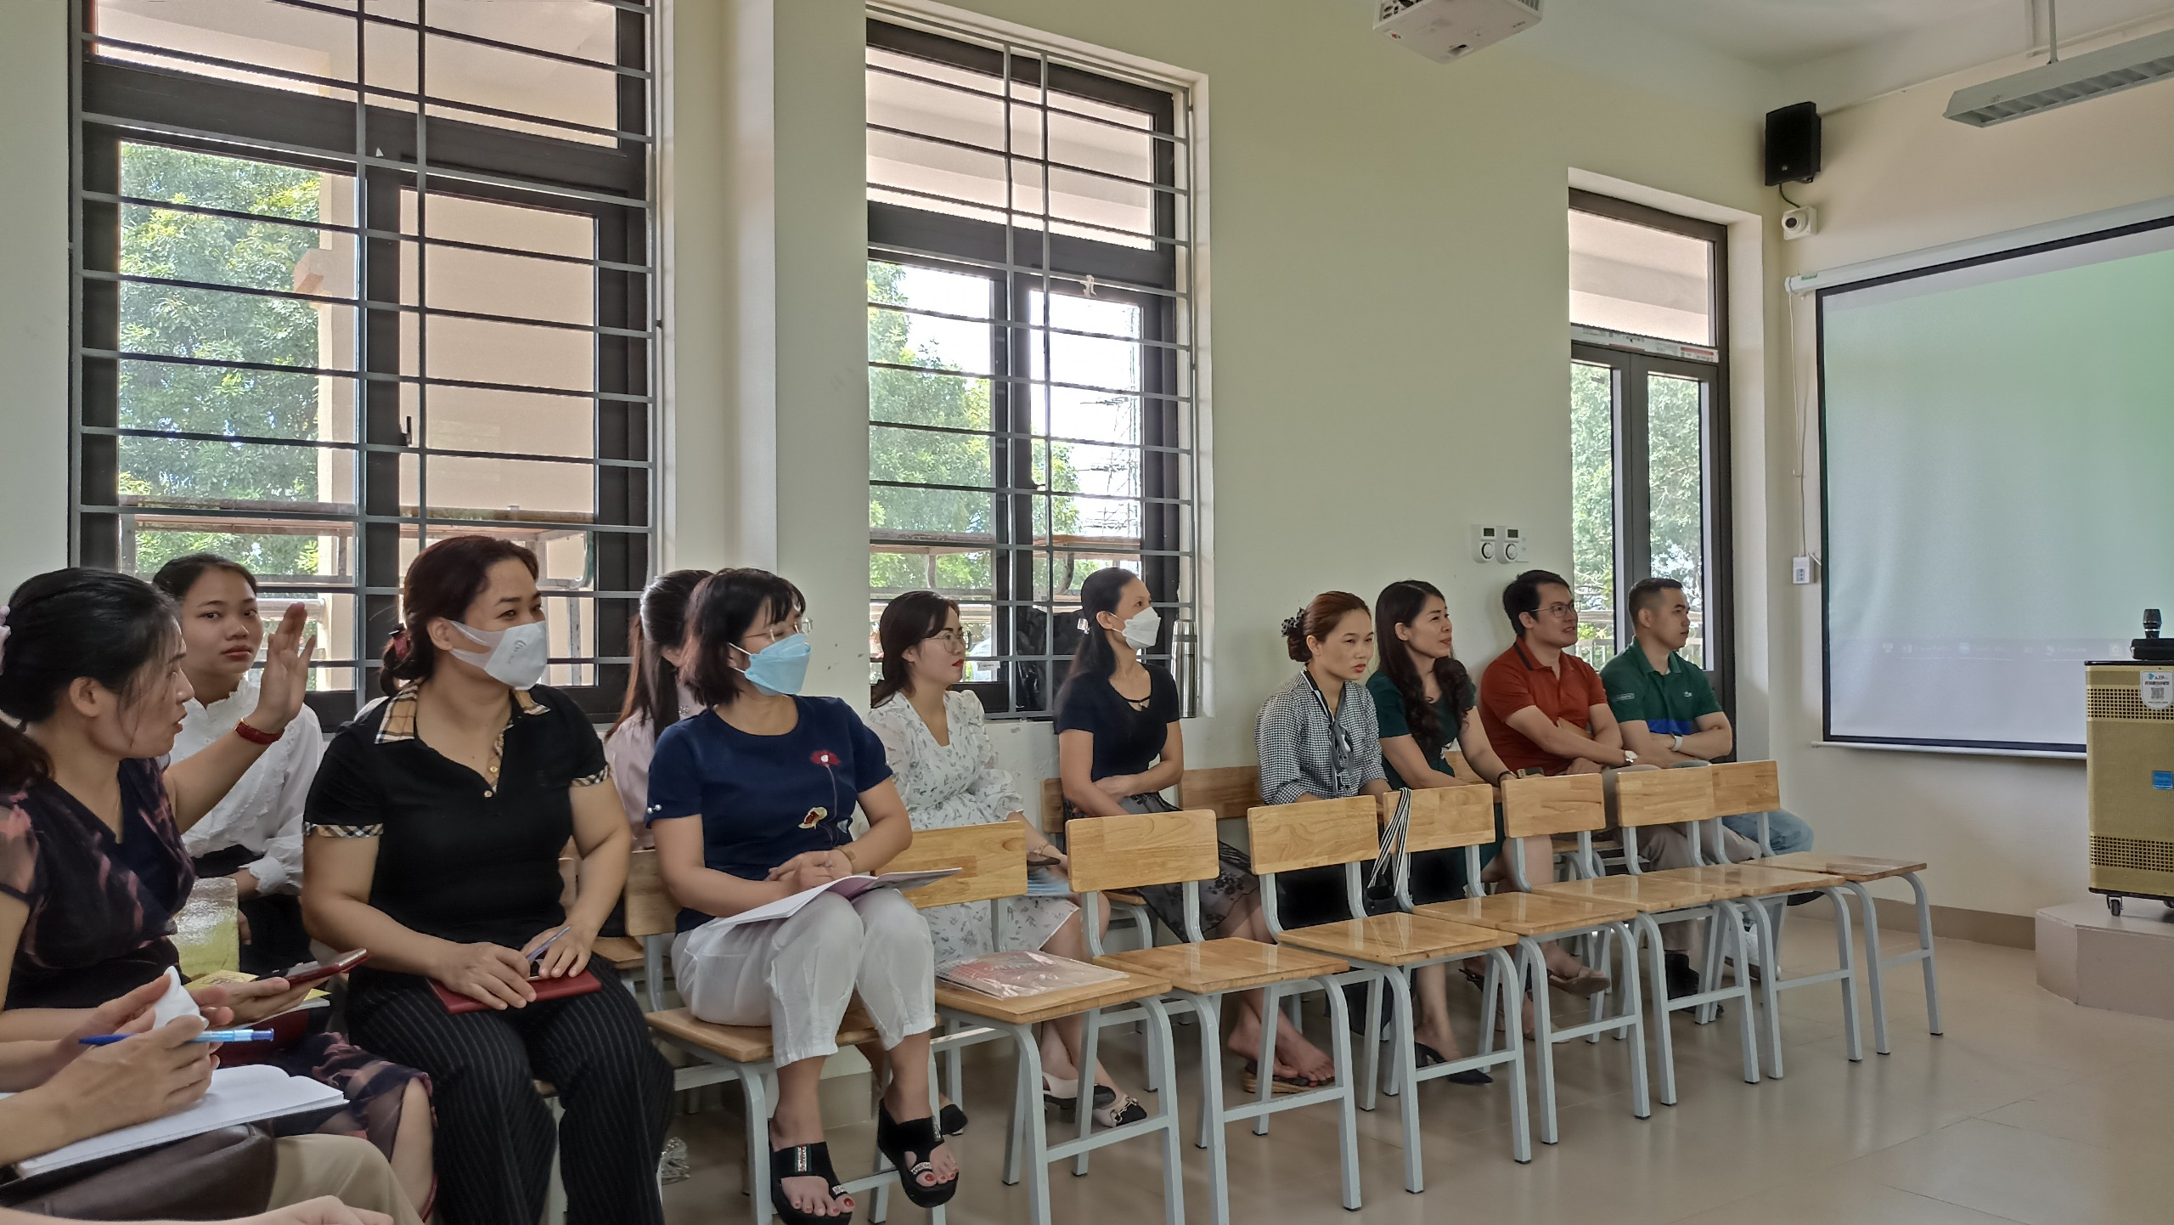  Lớp kĩ năng mềm. | Phẩm chất, kỹ năng.  Buổi chia sẽ giúp cho giáo viên có nhiều kiến thức để có thể dạy học sinh một cách tốt nhất, đồng thời trang bị cho giáo viên những kiến thức để lắng nghe và hiểu học sinh của mình, phục vụ các công tác chuyên môn cũng như giáo viên chủ nhiệm, công tác đoàn thể,…Giáo viên cần rèn luyện và phát huy các phẩm chất, kỹ năng như:  - Lắng nghe tích cực: Hiểu rõ học sinh bằng cách kiên nhẫn và lắng nghe họ.  - Cung cấp phản hồi chính xác: Cung cấp phản hồi tích cực, mang tính xây dựng để giúp học sinh hiểu rõ hơn về các vấn đề. Điều này không nhất thiết phải bao gồm các giải pháp cho vấn đề.  - Xây dựng mối quan hệ tin tưởng  - Coi trọng học sinh: Bạn không nên phán xét mà hãy hướng dẫn, giúp học sinh học cách trưởng thành, phát triển.  - Biết cách đặt câu hỏi  - Thân thiện  - Đồng cảm  - Định hướng và tạo động lực |  |  | 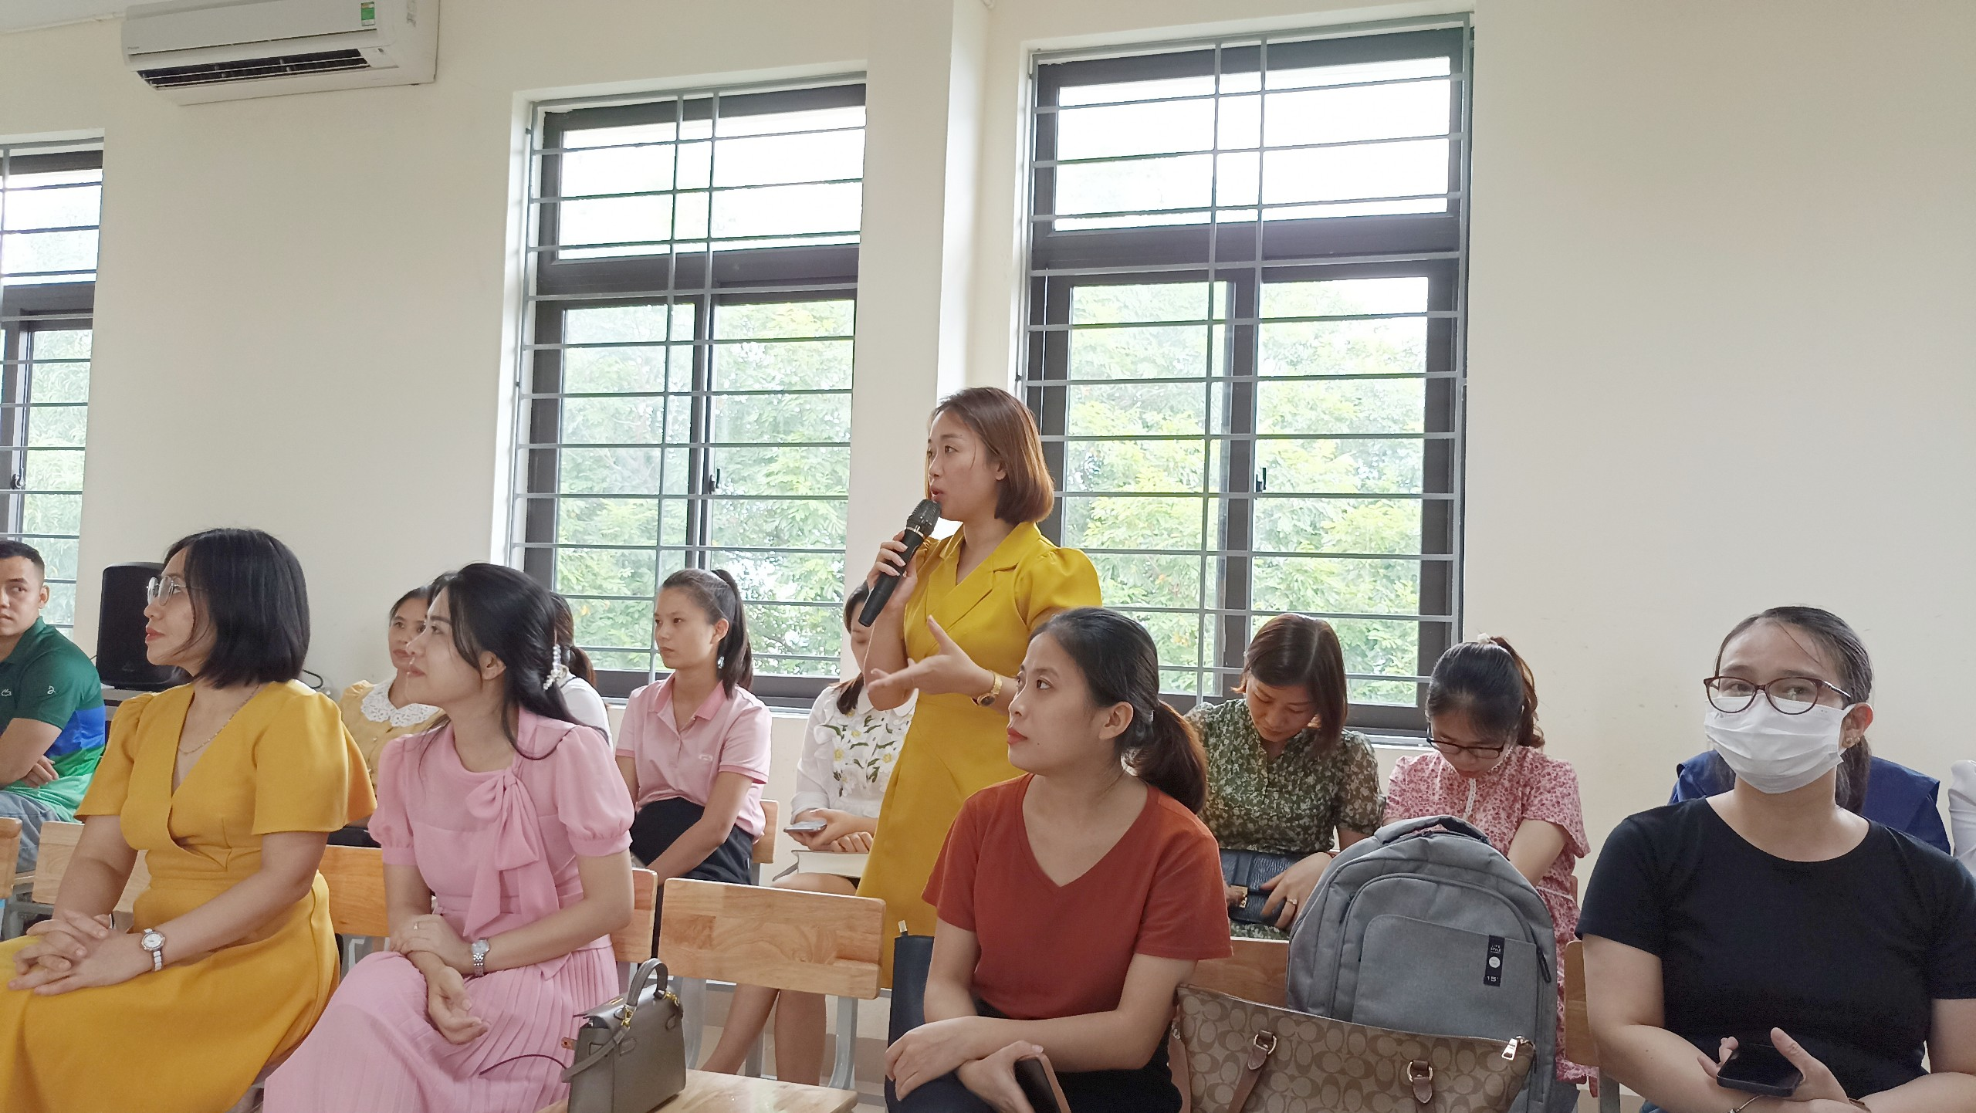  Các thầy cô đang tương tác cùng giáo viên.

